Приложение №1 Перечень и характеристики работ к заданию на выполнение работ по устройству покрытия участка ездового трека для проверки работы ABS/ESP
Подрядчик обязуется защищать и освобождать от ответственности и ограждать АГР от каких-либо претензий или исков третьих лиц, от любых обязательств, убытков, штрафов и взысканий, которые могут возникнуть в связи с ненадлежащим выполнением Подрядчиком Договора, а также нарушением Подрядчиком действующего законодательства. Кроме того, в случае предъявления к Заказчику каких-либо претензий или исков, возникших в связи с исполнением Подрядчика Договора, обязан выступить на стороне АГР в разбирательствах таких претензий и исков. Подрядчик обязан компенсировать Заказчику какие-либо расходы, штрафы, затраты и иные убытки, связанные с выполнением Подрядчиком работ по договору, в случае возникновения таковых.
Все образовавшиеся в ходе работ отходы переходят в собственность Исполнителя. Вывоз отходов, образующихся в результате оказания работ, осуществляется своевременно силами и средствами Исполнителя. Исполнитель обязан предъявить договор на утилизацию и акты, подтверждающие передачу отходов на утилизацию, по первому требованию представителя АГР.
Смета в обязательном порядке должна соответствовать таблице технического задания, включать в себя объём и стоимость необходимого материала с учетом доставки, стоимость комплекса услуг для монтажа, включая все сопутствующие затраты необходимые для успешного выполнения работ в полном объеме, в установленные сроки с высоким качеством:
- оборудование, приспособления, материалы, используемые при оказании работ;
- исполнительную документацию;
- оказываемые работы;
- общие затраты на транспортировку и прочее.
- организация маршрутов движения к участку работ.
- стесненные условия труда и проч.

Общая стоимость работ, оказываемых по Договору, должна быть рассчитана и выделена Исполнителем по каждой позиции отдельно в виде суммарной величины всех единичных цен перечисленных выше позиций, умноженных на их объём.

Смета работ должна быть предоставлена Исполнителем по форме, указанной в Приложении 2 к ТЗ.

Содержание работ

Описание работ
Необходимо произвести встраивание гранитной плитки в асфальтовое покрытие трека согласно нижеприведённой схеме: общая длина трека 24м. количество участков с гранитным покрытием-12шт. размер одного гранитного участка: длина 2м, ширина 1м.
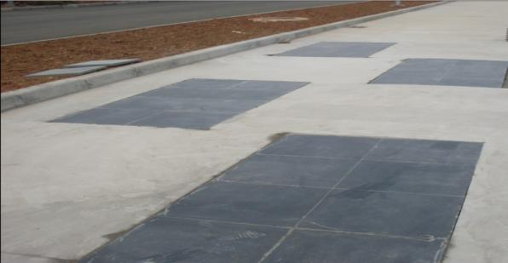
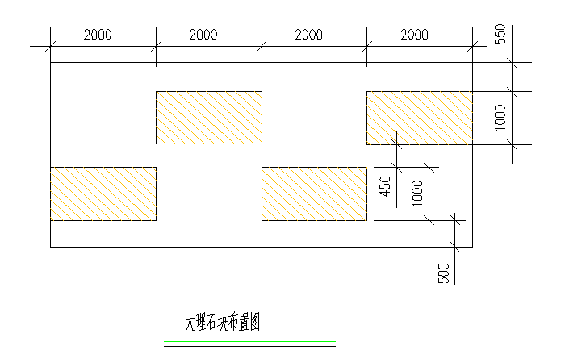

В перечень работ входит: разборка асфальта и щебня, уплотнение оставшегося щебня устройство бетонного основания не менее 60мм.,армиранного арматурной сеткой, установка гранитных плит толщиной 30мм.в уровень с асфальтовым покрытием, укладка уплотнительного шнура по периметру гранитных участков, обработка стыков полимерной грунтовкой, нанесение битумного полимерного герметика по периметру гранитных участков.

Требования к материалам: бетонное основание толщиной не менее 60мм. из бетона В30 W300, армированное арматурной сеткой диаметр 8мм 100х100. Гранитные вставки из полированного гранита толщиной 30мм.

